**爆版-上款/修改商品交互优化**

|  |  |  |  |
| --- | --- | --- | --- |
| 产品名： | 爆版 | 版本号： | 2.5.0 |
| 编写人： | 黄泽浩 | 编写日期： | 2020-03-19 |

目录

1 需求概述 3

1.1 业务背景 3

2 需求分析 3

2.1 爆版修改商品信息—添加/优化项目内容 3

2.2 商城后台【修改商品信息申请】列表优化 6

2.3 一手商品助手【消息通知】 8

2.4 添加“价格/即时库存”设置功能 10

2.5 商城后台新增【供应商改价日志】 12

2.6 爆版-自主上款内容添加及交互优化 12

2.7 爆版-上款审核/完善商品资料被驳回新增功能按钮 19

# 需求概述

## 业务背景

给供应商提供易用性更高，信息量更全面的商品上款及编辑功能，目的降低一手和供应商之间的线下沟通成本，提高业务效率；

# 需求分析

## 爆版修改商品信息—添加/优化项目内容

* **需求说明**

1. 原来的“图片”区分开“模特图”与“实拍图”，分别对应着商品库的数据，每一类图片的当前商品库图片（包括删图申请的）加上“添加申请”的不能超过20张；
2. 去掉图片左上角的“删除”按钮（若要删，可以点开大图后使用里面的垃圾桶删除）；
3. “删除申请”缩略图上的“恢复”按钮迁移至大图里面；
4. 大图里添加“删图申请”、“加图申请”、“删除视频申请”和“添加视频申请”的显示；

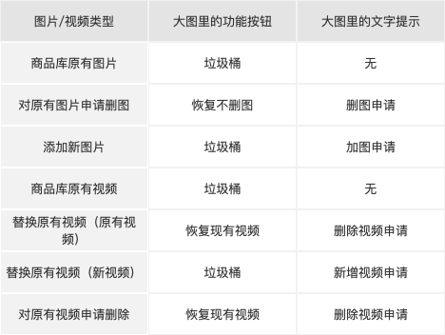

1. 去掉当前图片底部的“设为主图”按钮；
2. “主图”不再需要标签，模特图的第一张则为主图，所以需要在页面模特图的首位底部处，写死“主图”的位置；
3. 图片及视频的缩略图容器改为“竖长方形”，图片按照容器的宽度等比缩小，若图片高度超过容器，则超出部分不显示（为了保证图片不变形）；
4. 视频区，已存在的视频上的“删除”按钮位置调整至右上角。若有已存在视频，按钮名称为“更换”，若没有已存在视频，按钮名称为“+添加”；
5. 商品名称的改为全数显示，填写栏高度自适应；
6. 预计几天后能发货——数据与采购版APP的“预计回货天数”同居互通且影响，规则：当“预计回货天数”为“空”或小于零是，显示“请填写天数”。当“预计天数”大于零时，显示对应数值；

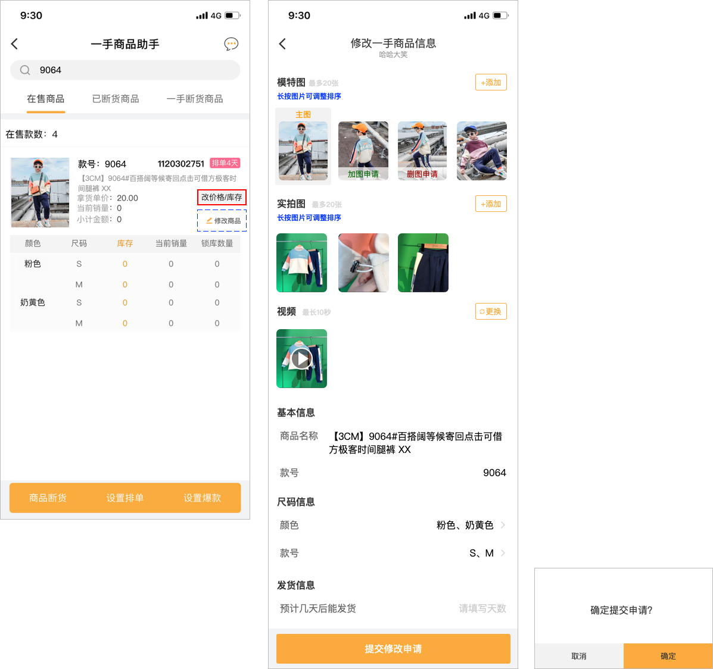

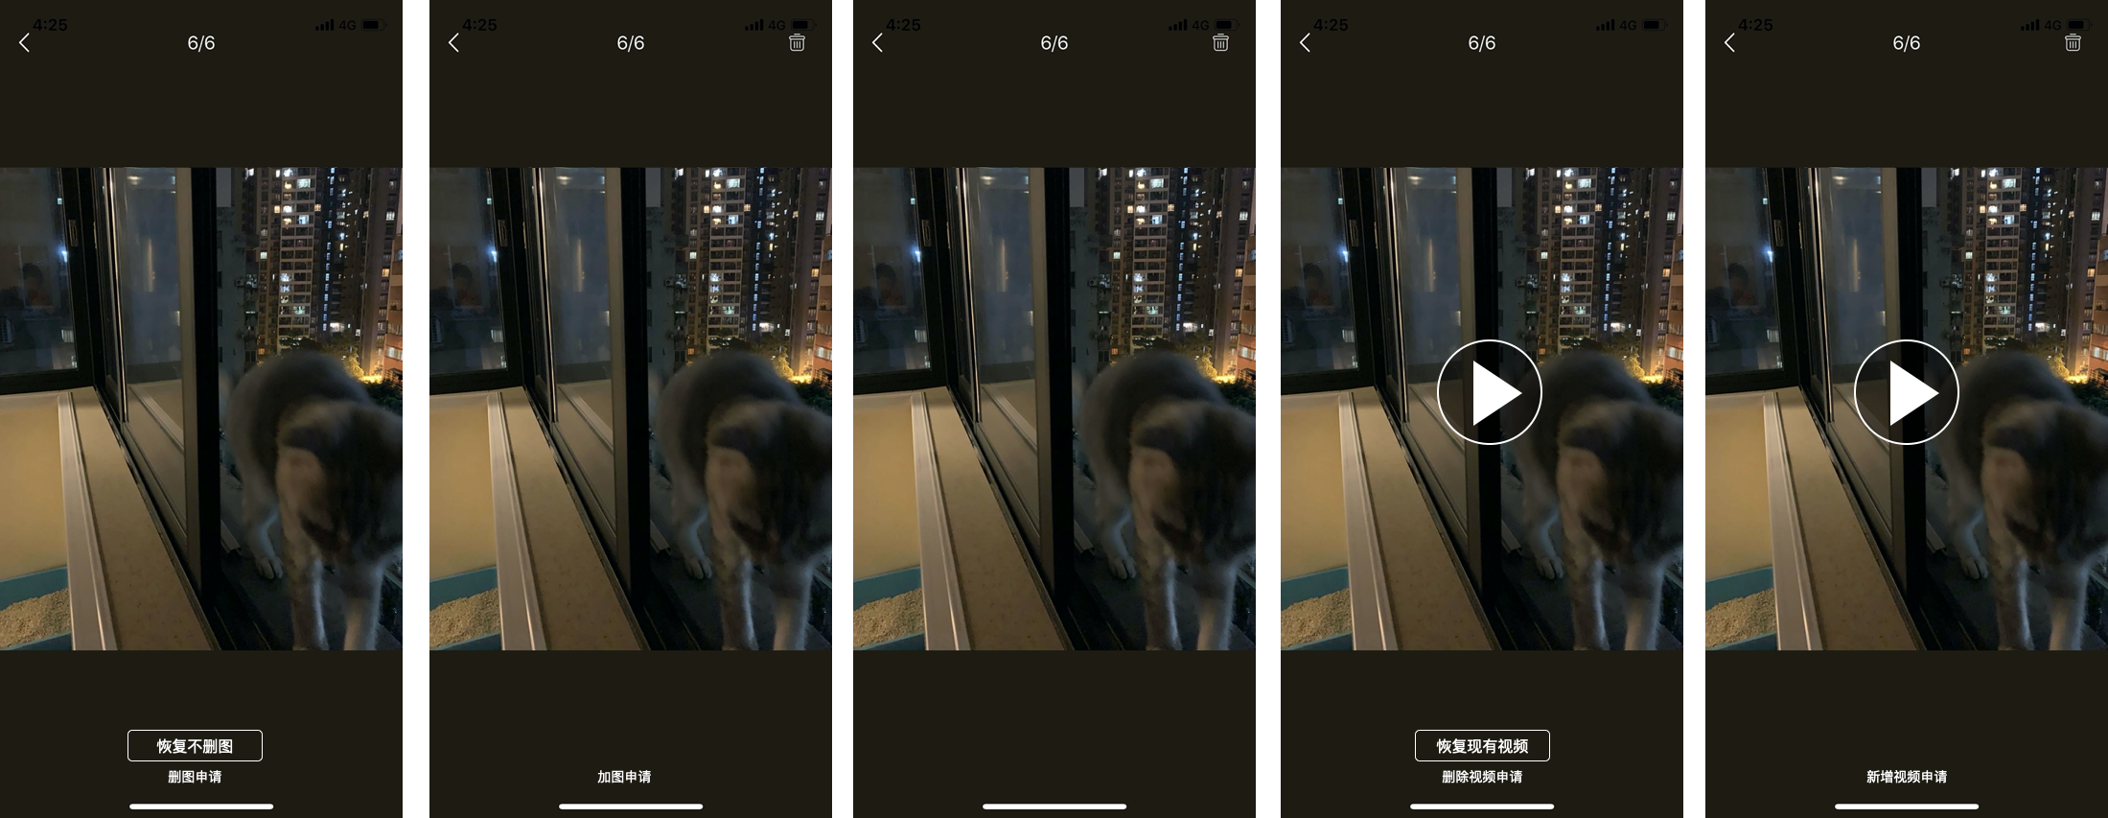

## 商城后台【修改商品信息申请】列表优化

* **设计规范**

1. 【审核】列表里，“商品款号”及“商品名称”这两个项目，若判断到提交修改的数据与当前商品库的对应数据不一致，则显示“原内容（黑字）=>修改申请内容（蓝字）”，且下方出现“备注”输入框。若字段一直的则只需显示原有数据；
2. 对于“添加颜色”和“添加尺码”这两项，若判断到提交新增的数据与当前商品库的对应数据不一致，则为新增数据，原有数据为黑体字，新增的为“蓝色字体”，且每一个新增想都需要单独配置一个“备注”输入框共填写。没有新增数据的则黑色字体显示出当前已有数据；
3. 点击“保存并更新商品库”按钮时进入【商品编辑】页面同时需要进行以下判及处理：

①审核页面里，将所有“不为空”的备注框里的项目及信息汇总并发送至爆版【消息通知】去，这些项目信息视为被驳回，无需带入【商品编辑】页；

②备注信息为“空”的项目信息需要被带进【商品编辑】页，但无需被发送至爆版；

1. 【商品编辑】也里，颜色和尺码的“新增”提示只需要显示新增项；
2. 【审核记录】页面，添加款号、名称、颜色尺码的通过及驳回的记录；

* **原型**

**审核及商品编辑页面**

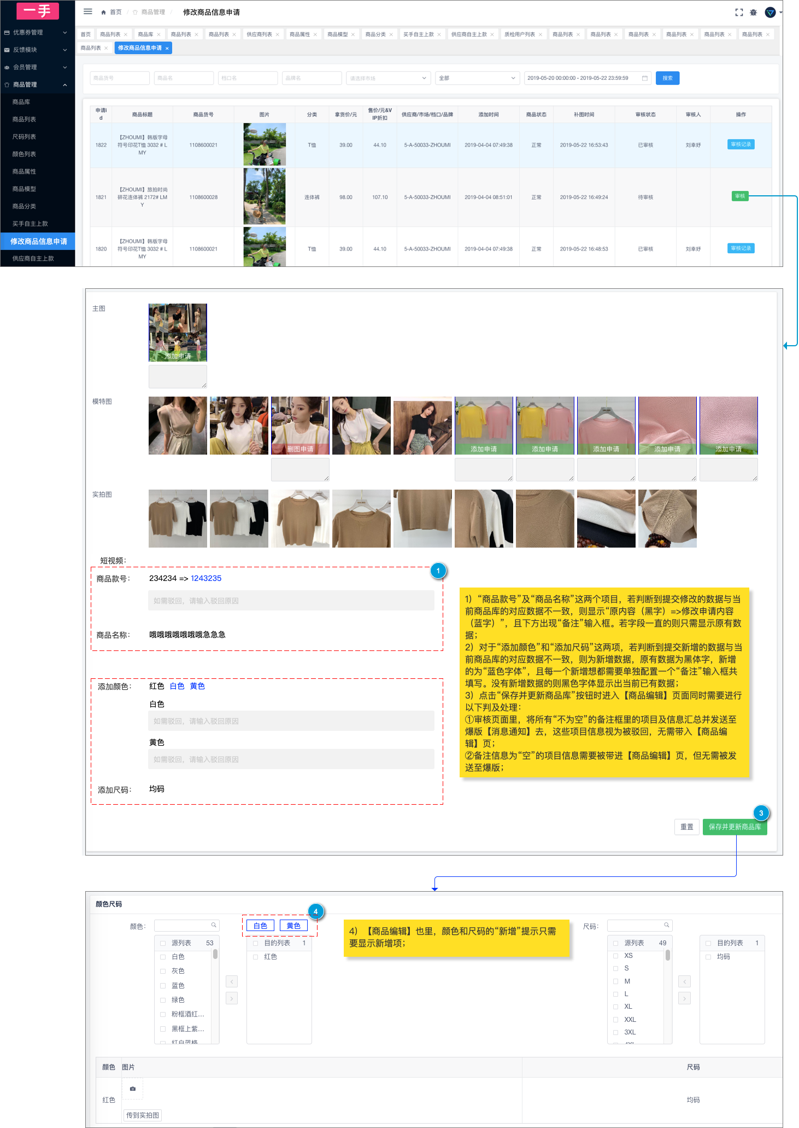

审核记录页面

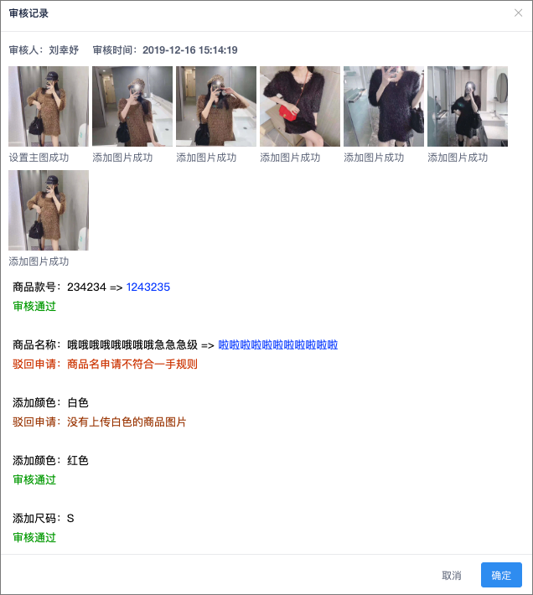

## 一手商品助手【消息通知】

* **设计规范**

1. 原本的消息名称“图片修改申请-消息反馈”修改为“商品信息修改被驳回”（包含详情页的页面名称）；
2. 消息通知列表里，每条消息均显示一张该商品的封面图片，去掉旧的图片显示逻辑；
3. 【商品信息修改被驳回】页面，添加驳回时间。申请日期改为申请时间；
4. 添加显示商品的主图，点击可放大；
5. 原本的图片驳回信息需要按类型区分开“模特图”和“实拍图”；
6. 添加“商品名称、款号、颜色、尺码”的驳回信息项目。名称和款号均有修改前后及驳回原因。颜色和尺码只有申通想及驳回原因；
7. 【商品信息修改被驳回】只需要显示被驳回的项目；
8. 添加销量类型——价格修改被驳回。当商城后台【商品价格审核】列表里对“爆版来源”的申请驳回处理，对应供应商店铺就会收到驳回消息。点击进入同名详情页；
9. 【价格修改被驳回】详情页面，展示上主图、申请修改及驳回时间、商品标题、款号，以及申请修改前后的开售方式和价格情况，最后是【商品价格审核】对这条申请的驳回备注；
10. 和商品信息被驳回一样，新消息需要“红点”的未读提醒，进入详情后视为已读。详情页点击“重新修改”按钮进入该款商品的【修改一手商品信息】页面；

* **原型**

**“消息列表及【商品信息被驳回】详情**

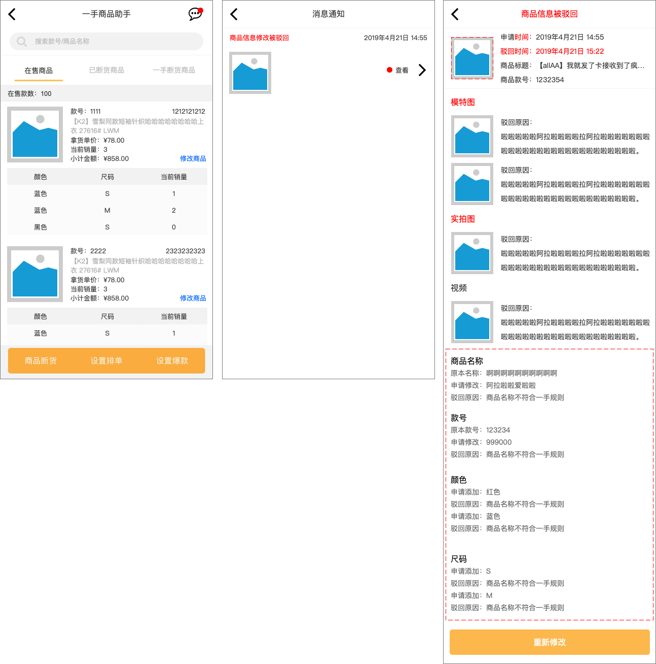

## 添加“价格/即时库存”设置功能

* **设计规范**

1. 【一手商品助手】在售商品列表下，添加“改价格/库存”的功能入口按钮，点击进入对应页面（新功能页面）；

**价格信息：**

①“正价”或“特价”，根据【商品库】商品编辑里的“商品类型”，若商品类型为“无”，爆版则为“正价”。若商品类型为“特价”，爆版则为“特价”。爆版和商品库相互影响；

②若为“正价”，则可修改“拿货价”（折扣拿货价不显示）。若为“特价”，则“拿货价”下面出现“折扣拿货价”供填写，原“拿货价”未只读状态不可修改；

③触发将正价改为特价时，“正价拿货价”需要保持为当前商品库里的“拿货价”；

④拿货价或是折扣拿货价，修改范围均不可以大于当前的“正价拿货价”，修改下限不能小于“正价拿货价”的1折。举例：拿货价为50元，改价范围为5~14.99元；

**库存信息：**

①“预售库存”的数据实时读取商城后台【商品库】的“SKU库存数量”：

**开售模式为“正价”时**

【商品库】的里的“当前库存”就等于爆版的“预售库存”；

**开售模式为“特价”时**

a.【商品库】的预售（预设）库存类型为“预售模式”（后台告知类型），则爆版上的“预售库存”显示为0；

b.若【商品库】的预售（预设）库存类型为“即时库存模式”（后台告知类型），则爆版上的“预售库存”=商品库的“当前库存”；

②爆版“预售库存”设置里，只显示“启用”状态的SKU；

③点击“更新库存”的输入框时，自动获取焦点并调出数字键盘（输入框必须自动位于键盘之上）。库存设置的录入范围为9999；

④点击确定提交时，将“更新库存”（若有填写）的数量更新爆版的“预售库存”及商品库的“预售（预设）库存”，若某SKU被填入的数量为500，则自动按499更新同步；

⑤“当开售模式为“特价”时，至少需要有一个库存数量不为0的SKU，否则提交时提示“特价商品需要设置预售库存”；

* **原型**

**“【改价格/库存】页面**

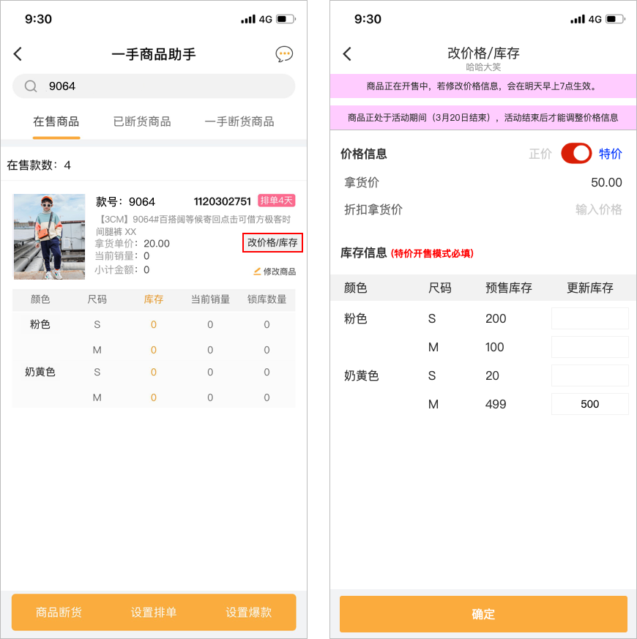

## 商城后台新增【供应商改价日志】

* **设计规范**

1. 商城后台新增【供应商改价日志】，列表路径建立于商城后台/商品管理里面作为二级列表并在“修改商品信息申请”下面；
2. 爆版每一次提交“价格修改”，列表都记录下来。列表已“款”的维度记录下价格修改前后的讯息和修改人（爆版账号名称）以及时间；
3. 列表可以可以导出Excel，表头与列表一致；

* **原型**

**“【供应商改价日志】列表**

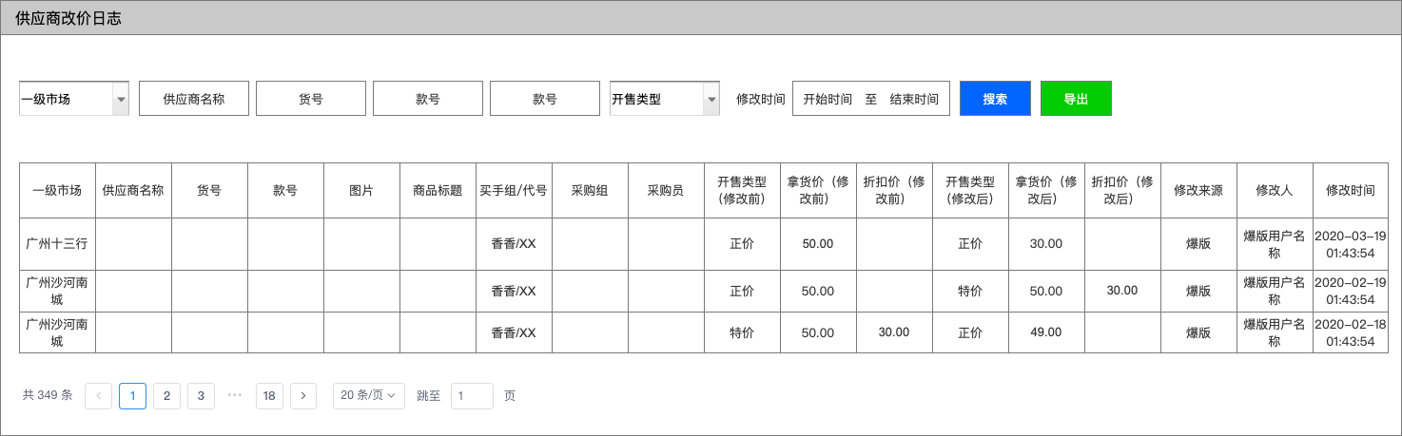

## 爆版-自主上款内容添加及交互优化

* **设计规范**

1. 爆版商品【新增商品】页面里新增“一手上款教程”按钮，点击进入【教程】页面（新功能页）；

①只有开通了绑定了爆版的供应商店铺并且开通了“自主上款”功能的，才显示入口；

②【教程】页面里有两个“教程”入口，“视频教程”和“教程文档”，点击“视频”开始视频播放（俊行做个链接配置视频）。点击“文档”（俊行做个链接配置文档）打开文档页面；

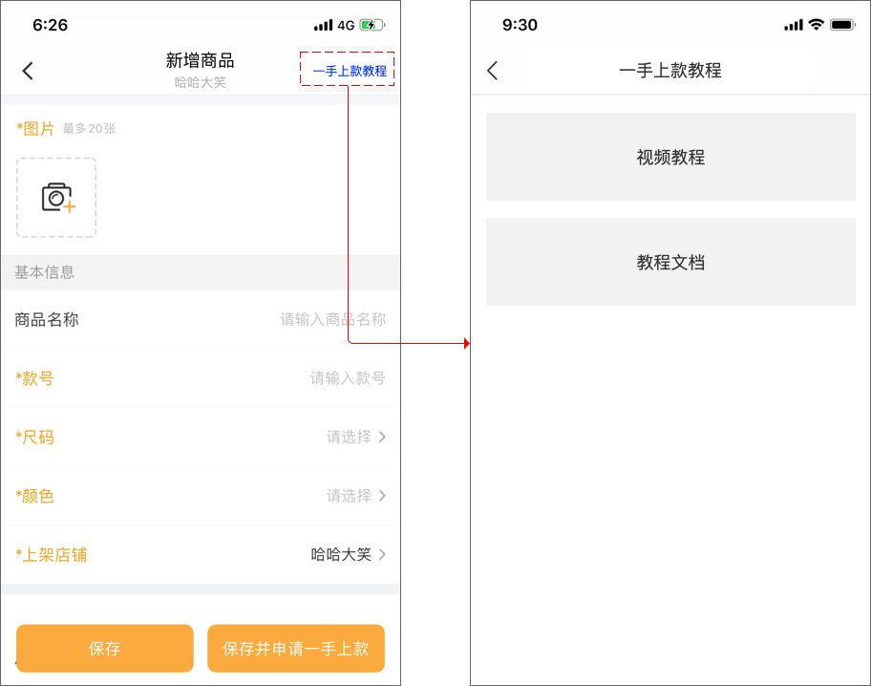

1. 爆版【一手上款】页面上的“面料、配件、尺码偏差”项目需按原型更换位置（往下移了）；
2. 对“类目”的选择后，需要根据“三级类目”的选项，判断是否需要，以及需要显示什么附加填写内容，判断如下：

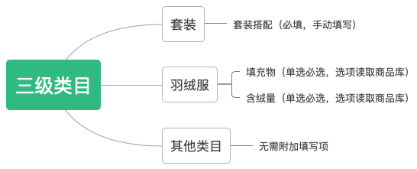

1. 若有附加内容，在“三级类目”下显示对应填写/选择项目；
2. 三级分类为“套装”时，显示出“套装搭配”的必填项，录入字数不能超过20字（能录入中文，数字及符号）。提交后，将出现在商品库编辑的底部“自定义拼接内容”的最后一个输入框内；

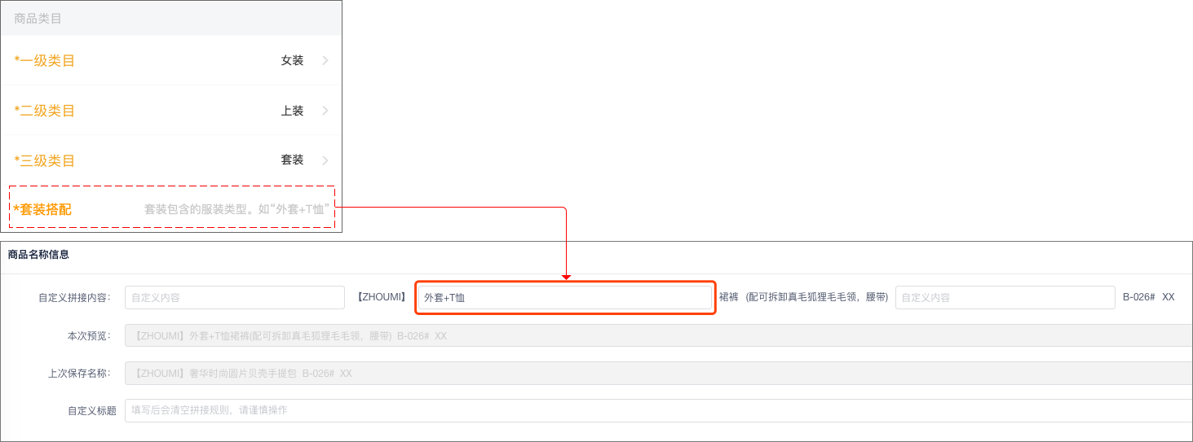

1. “羽绒服”的单选项需读取后台商品库（爆版无需提供“无”的选项），选项数据提交后，审核进入商品库编辑页面时，自动选中对应选项；

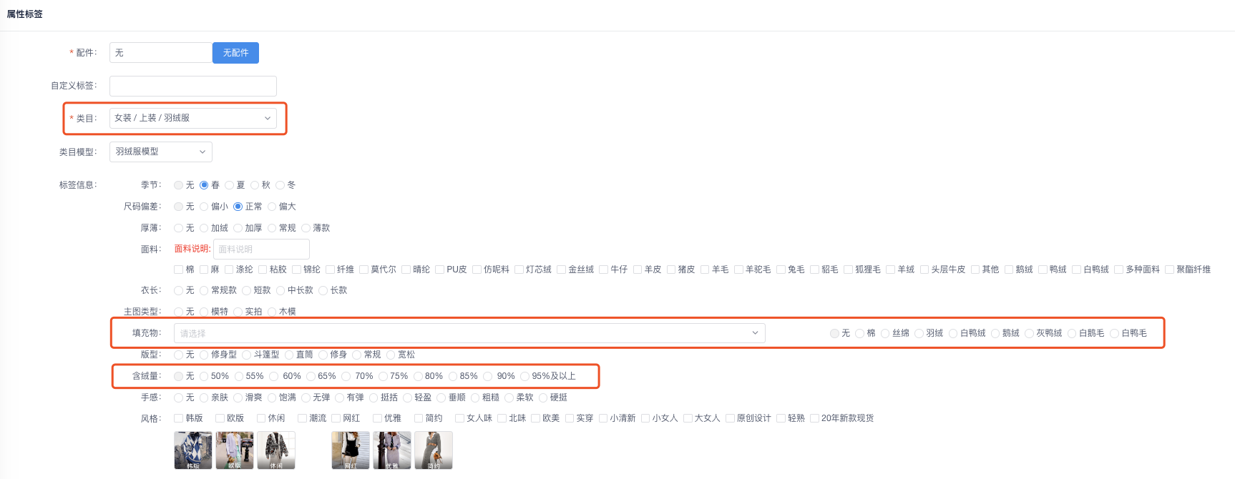

1. “面料”从当前的“填写录入”改为“选择”，点击进入【面料】页面；
2. 【面料】里，根据“三级分类”列出对应的top20个（前端写死）热门面料（具体的“分类面料关系图”见文档附件）；
3. 点击热门面料后出现在“已选面料”区域；
4. 点击“搜索面料”进入【搜索】页面，并自动获取焦点同时调出中文输入键盘；
5. 【搜索】页面支持模式搜索，对象为商城后台的“面料库”，与搜索条件相符的关键字需要“蓝色”显示，点击选中后自动返回上一页面并添加至“已选面料区”；
6. 【搜索】页面内，点击“直接使用这个面料名称”按钮后，自动返回上一页面同时将刚刚搜索框内的内容带到“已选面料区”。若搜索框为“空”则提示“请填写需自定义的面料名称”；
7. “已选面料”区域里，无论通过什么方式添加的，都需要去重。点击已选项的“X”可删除选择；
8. “已选面料”区域里，无论通过什么方式添加的，都需要去重。点击已选项的“叉叉”可删除选择；
9. 【面料】页面点击“确定”，更新数据同时回到【上款】页面；

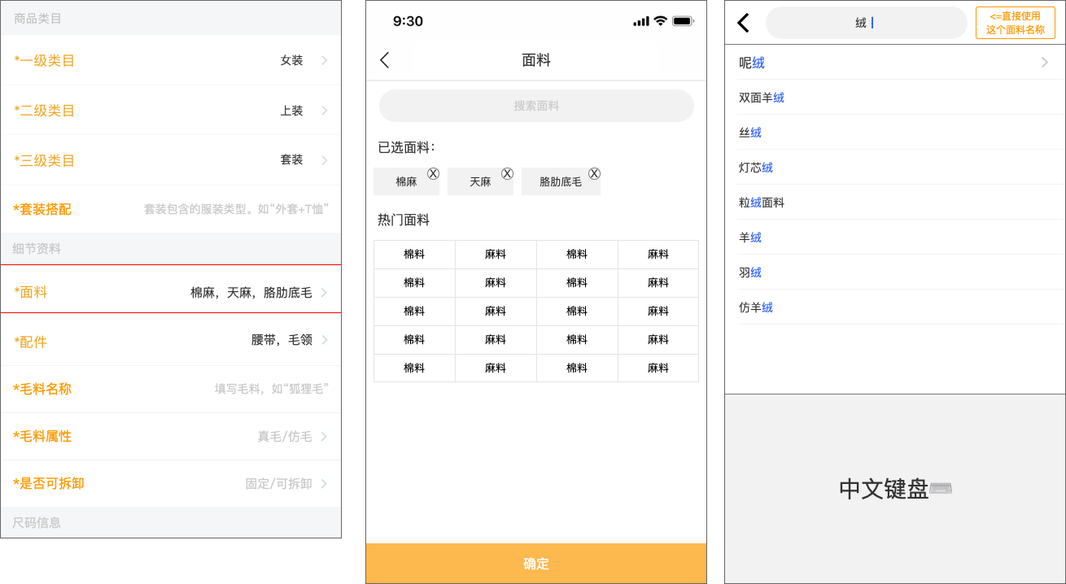

1. 面料提交后，在商城后台【上款审核】进入的商品编辑里，显示在“面料说明”里；

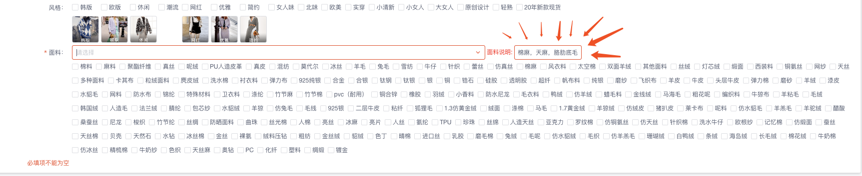

1. “配件”字段的录入方式改为“选择”，点击进入【配件】页面（新页面）；
2. 【配件】页面里显示出10项热门备选项（前端写死即可），点击则将之添加到“已选配件”区里（可多选）；
3. 点击“自定义”输入框，获取焦点同时调出中文键盘，点击右侧的“使用自定义配件”按钮，将输入框内的字段添加至“已选配件”区里。若输入框为“空”则提示“请填写需自定义的配件名称”；
4. “已选配件”区域里，无论通过什么方式添加的，都需要去重。点击已选项的“叉叉”可删除选择；
5. 【配件】页面点击“确定”，更新数据同时回到【上款】页面；

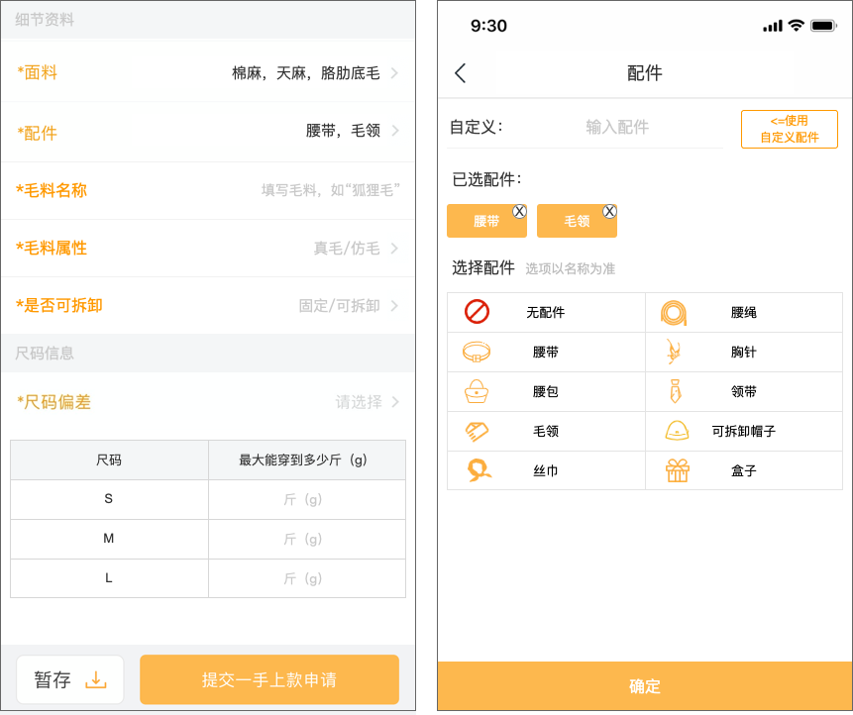

1. 当“配件”字段了含有“毛领”，下方需要显示出三个必填项目：

①毛料名称——点击获取焦点同时调出中文键盘，最多能支持20个字（包括符号）；

②毛料属性——点击后从底部弹出单选选择器，选项为“真毛”和“仿毛”；

③是否可拆卸——点击后从底部弹出单选选择器，选项为“可拆卸”和“不可拆卸”；

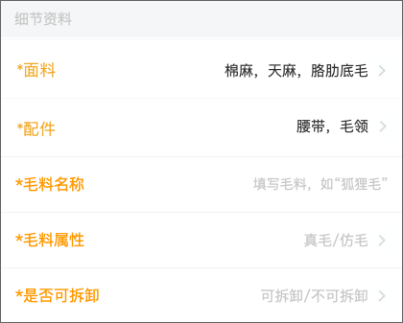

1. 及提交后，在商品库对应展示在“配件”项里按一下逻辑显示：

①若配件内含“毛领”，拼接方式为：拆卸情况+真/假+毛料+毛领+“逗号”+其他配件名称”；

②非“毛领”的，直接显示所有配件，中间用逗号隔开；

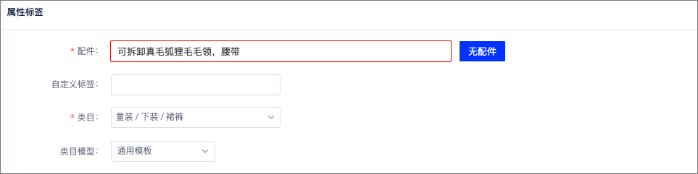

1. 尺码信息里，将原本的“尺寸模型”项目隐藏掉（暂时不用）。取而代之的是新增的“最大可穿”必填项目；
2. 当上面商品类目里的一级分类选择为“女装、男装、童装”是，才会出现“最大可穿”项目，项目里，显示出改款已选择的码数信息，每个尺码对应一个输入框，点击获取焦点通知调出数字键盘；

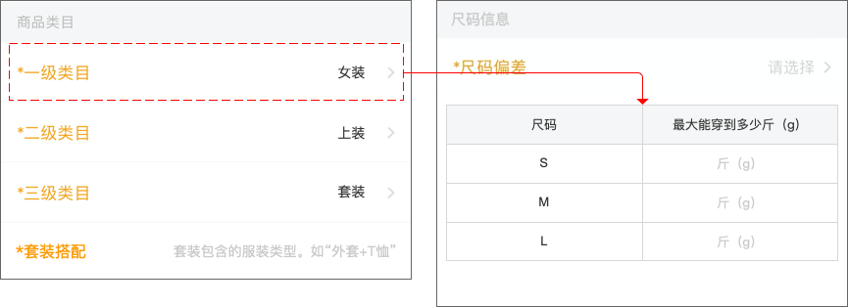

1. 提交后，后台【上款申请】进入的商品编辑里呈现“选码参考”表格内（自动填上）；

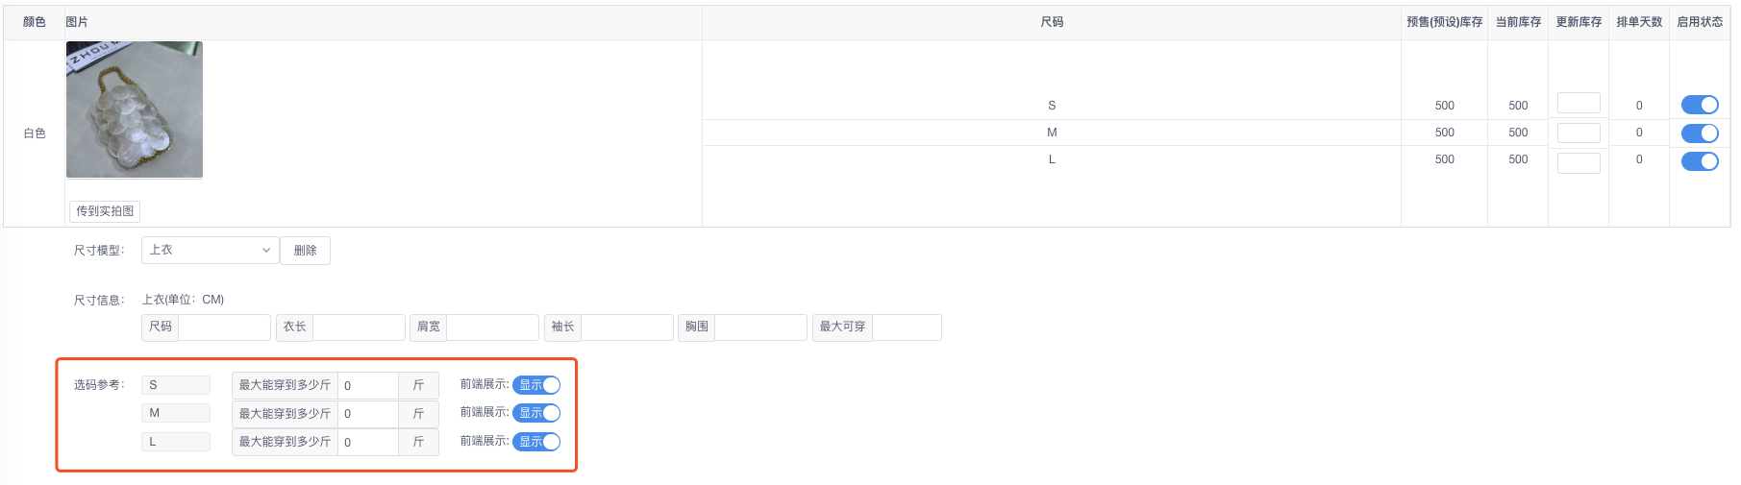

1. 提交后，后台【上款申请】进入的商品编辑里呈现“选码参考”表格内（自动填上）；

## 爆版-上款审核/完善商品资料被驳回新增功能按钮

* **设计规范**

1. 及自主上款或完善资料被驳回后，“被驳回”的标签改为按钮，点击直接进入该款的【一手上款记录详情】页面；

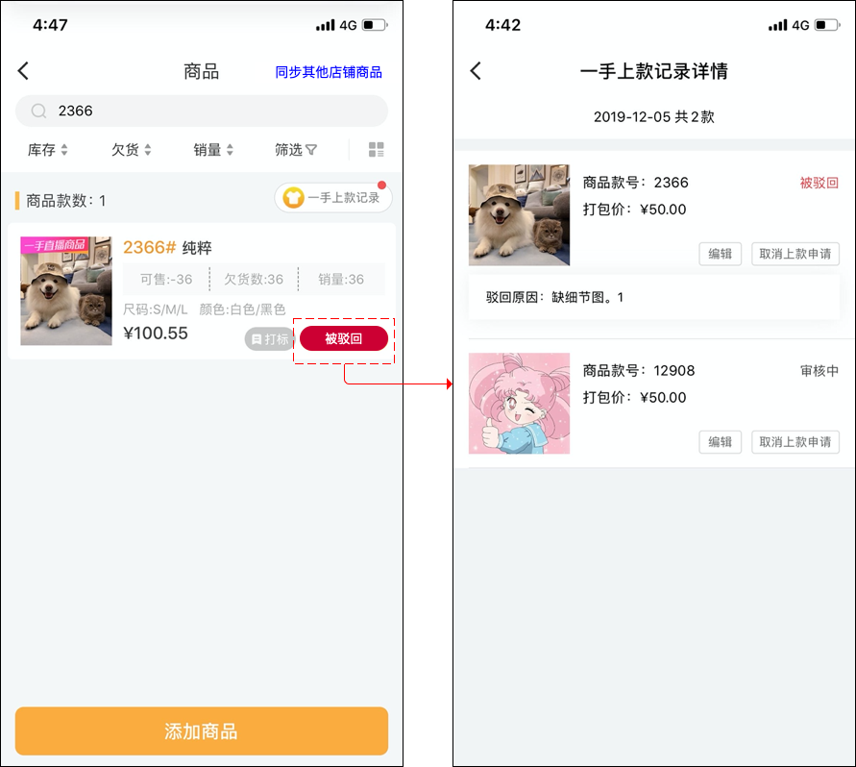

1. 爆版的【商品】页面，筛选功能里的添加“申请被驳回”的状态选项，用于对列表筛选出所有“自主上款或完善资料被驳”的款；

